Белорусский государственный технологический университет
Факультет информационных технологий
Кафедра программной инженерии

Лабораторная работа №11
По дисциплине «Информационная безопасность»
На тему «Исследование криптографических хеш-функций»

Выполнил:
Студент 3 курса 8 группы
Дмитроченко Кирилл Денисович
Преподаватель: Савельева М.Г.

Минск, 2026
Содержание
1 Приложение реализации алгоритма хэширования семейства SHA 3
Приложение A 5

1 Приложение реализации алгоритма хэширования семейства SHA
Приложение использует встроенный модуль с указанием конкретного алгоритма SHA-256 для своей работы по хэшированию. Также приложение ищет совпадение заданного количества первых бит, так как искать полное совпадение хэша займёт слишком много времени Пример работы приложения представлен на рис. 1.1. Программный код представлен на листинге А.
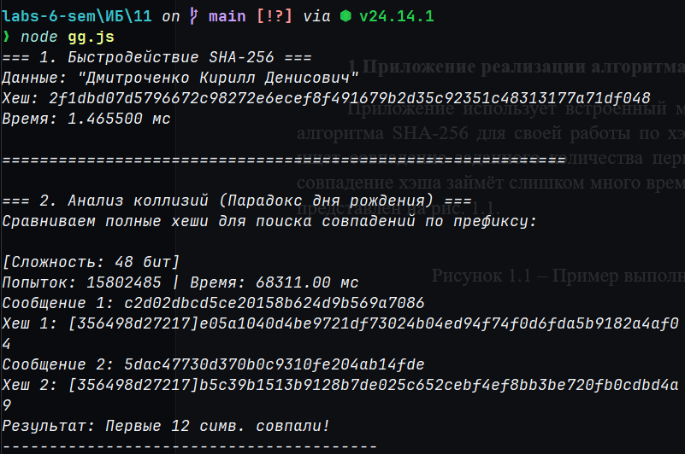
Рисунок 1.1 – Пример выполнения программы
По парадоксу дня рождения, вычисляется, что вместо ${\text{2}}^{\text{256}}$ комбинаций для метода грубой силы для совпадения хэшей потребуется всего ${\text{2}}^{\text{128}}$, что значительно меньше, но всё ещё практически невозможно для перебора. График зависимости времени от длины хэшируемого сообщения представлен на рис. 1.2.
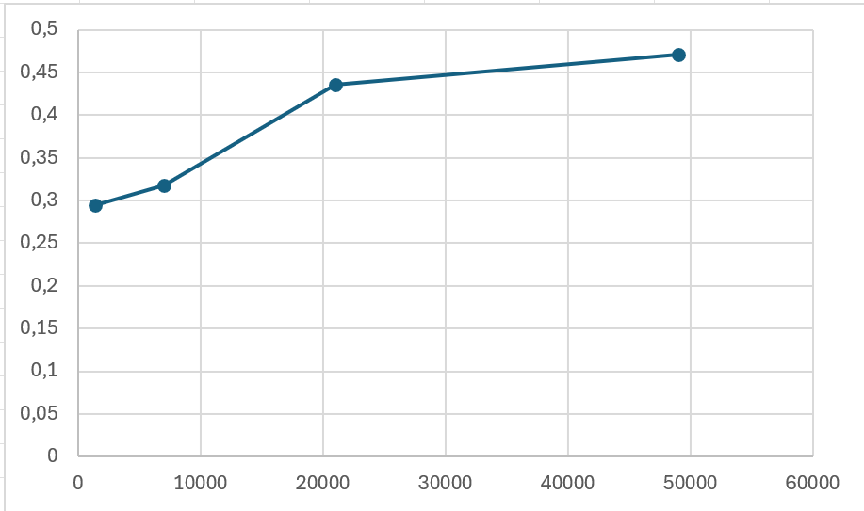
Рисунок 1.2 – Пример выполнения программы
Вывод
В ходе выполнения лабораторной работы была успешно реализована программная среда для исследования криптографических качеств и оценки криптостойкости хеш-преобразований, базирующаяся на алгоритме SHA-256. Разработанное приложение обеспечило возможность проведения контролируемых вычислительных экспериментов: от первичного замера быстродействия алгоритма на статических текстовых блоках (ФИО) до эмпирического анализа устойчивости функции к поиску коллизий второго рода с использованием усеченных моделей хеша.
Особое внимание в работе было уделено анализу временных характеристик алгоритма. Построенные графики зависимостей выявили характер поведения системы при изменении контролируемых параметров.

Приложение A
import crypto from 'node:crypto';
import { performance } from 'node:perf_hooks';

/**
* 1. Замер быстродействия на твоем ФИО
*/
function measureDefaultMessage(message) {
console.log(`=== 1. Быстродействие SHA-256 ===`);

const start = performance.now();
const hash = crypto.createHash('sha256').update(message).digest('hex');
const end = performance.now();

console.log(`Данные: "${message}"`);
console.log(`Хеш: ${hash}`);
console.log(`Время: ${(end - start).toFixed(6)} мс\n`);
console.log('='.repeat(60) + '\n');
}

/**
* 2. Поиск коллизий (Парадокс дня рождения)
*/
function analyzeBirthdayParadox(bits) {
const seenHashes = new Map();
const hexChars = bits / 4; // Количество символов hex, которые должны совпасть
let attempts = 0;

const startTime = performance.now();

while (true) {
attempts++;
// Генерируем случайную строку
const data = crypto.randomBytes(16).toString('hex');
const fullHash = crypto.createHash('sha256').update(data).digest('hex');

// Берем начало хеша (префикс) заданной длины
const shortHash = fullHash.substring(0, hexChars);

if (seenHashes.has(shortHash)) {
const endTime = performance.now();
const prev = seenHashes.get(shortHash);

console.log(`[Сложность: ${bits} бит]`);
console.log(`Попыток: ${attempts} | Время: ${(endTime - startTime).toFixed(2)} мс`);

// Наглядное сравнение
console.log(`Сообщение 1: ${prev.msg}`);
console.log(`Хеш 1: [${shortHash}]${prev.full.substring(hexChars)}`);

console.log(`Сообщение 2: ${data}`);
console.log(`Хеш 2: [${shortHash}]${fullHash.substring(hexChars)}`);

console.log(`Результат: Первые ${hexChars} симв. совпали!`);
console.log('-'.repeat(40));
break;
}

// Сохраняем сообщение и его полный хеш
seenHashes.set(shortHash, { msg: data, full: fullHash });
}
}

// --- ЗАПУСК ---

// Замер для отчета
measureDefaultMessage("Дмитроченко Кирилл Денисович".repeat(1750));
console.log("Дмитроченко Кирилл Денисович".repeat(1750).length)
console.log(`=== 2. Анализ коллизий (Парадокс дня рождения) ===`);
console.log(`Сравниваем полные хеши для поиска совпадений по префиксу:\n`);

// Запускаем для разной сложности
//[48].forEach(bitSize => {
//analyzeBirthdayParadox(bitSize);
//});

